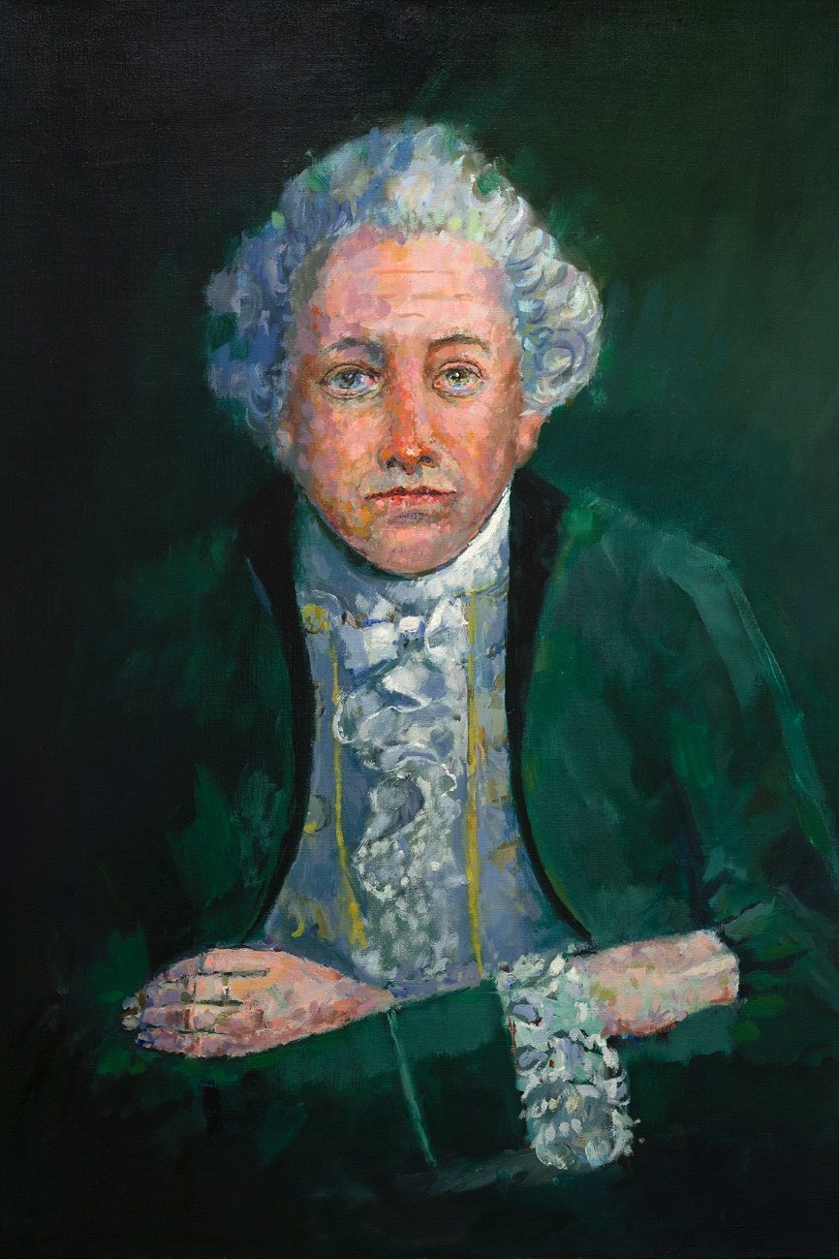

Gerhard Schøning (1722–1780). Portrett malt av Scott Thoe.

**Seminar på Lofotr Vikingmuseum lørdag 14. mai 2022 – Program**

Gerhard Schøning ble født for 300 år siden, den 3. mai 1722. Han kom til verden på Skottnes, ei lita bygd på Vestvågøya. Han fikk god utdanning og ble en av sin tids fremste akademikere i Danmark-Norge. Under seminaret får vi høre mer om Gerhard Schønings liv og virke, og om den store betydningen han har hatt for forskningen.

**Seminaret arrangeres i samarbeid med Vestvågøy Historielag.**

11.00–11.10 Film: Mannskoret Lofotr sammen med 2 ungdommer på saxofon

11.10–11.20 Museum Nord ved Ole-Martin Hammer, Vestvågøy Historielag ved Steinar Nilsen og Vestvågøy kommune ved ordfører Remi Solberg ønsker velkommen

11.20–11.25 Riksantikvar Hanna Geiran

11.25–12.00 Professor Stian Bones, Tromsø:

«Historie og nasjon hos Gerhard Schøning»

12.00–12.35 Teolog Rolv Nøtvik Jakobsen, Oslo:

«Schøning som ein av dei tre som sammen med Suhm og Gunnerus stifta Videnskabsselskabet i Trondheim»

12.35–13.10 Professor Hallgeir Elstad, Borge/Oslo:

«Gerhard Schønings reiser i Norge i årene 1773-1775»

**13.10–14.20 Lunsj**

14.20–14.55 Historiker Per Olav Broback Rasch, Bodø/Trondheim:

«Gerhard Schønings samlinger i København»

14.55–15.30 Arkeolog Øystein Ekroll, Trondheim:

«Gerhard Schøning og Nidarosdomen»

15.30–16.00 Sigfús Kristmannsson, Island/Leknes:

«Snorre Sturlasson og hans norske aner»

**16.00–16.30 Kaffepause**

16.30–17.05 Professor Alf Ragnar Nielssen, Rossfjord/Svolvær:

«Gerhard Schøning og sagalitteraturen»

17.05–17.40 Professor Torgrim Titlestad, Hafsrfjord:

«Harald Hårfagre, Eirik Blodøks og Gunnhild»

17.40–18.00 Avslutning og blomster-/gaveoverrekkelse